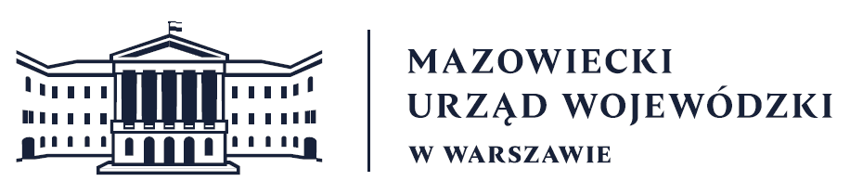
Wydział Bezpieczeństwa i Zarządzania Kryzysowego
Warszawa, dnia 06.02.2026 r.
WBZK-I.6335.4.35.2026

PROGNOZA POGODY DLA WOJ. MAZOWIECKIEGO

Ważność: od godz. 07:30 dnia 06.02.2026 do godz. 07:30 dnia 07.02.2026
W dzień zachmurzenie całkowite, na południu regionu możliwe przejaśnienia. Słabe opady deszczu ze śniegiem, śniegu oraz deszczu lub mżawki, miejscami marznących i powodujących gołoledź. Rano miejscami silne zamglenia. Temperatura maksymalna od -1°C na północnym wschodzie do 2°C na południu. Wiatr słaby i umiarkowany, wschodni.
W nocy zachmurzenie całkowite. Opady deszczu ze śniegiem, na północy regionu śniegu
i lokalnie deszczu lub mżawki, miejscami marznących i powodujących gołoledź. Gdzieniegdzie silne zamglenia oraz mgły ograniczające widzialność do 300 m. Temperatura minimalna od -2°C na północy do 0°C na południu. Wiatr słaby, północno-wschodni i wschodni.

PROGNOZA POGODY NA KOLEJNĄ DOBĘ

Ważność: od godz. 07:30 dnia 07.02.2026 do godz. 07:30 dnia 08.02.2026
W dzień zachmurzenie całkowite. Opady deszczu ze śniegiem, na północy regionu śniegu
i lokalnie deszczu lub mżawki, miejscami marznących i powodujących gołoledź. Rano silne zamglenia. Temperatura maksymalna od -1°C do 1°C. Wiatr na ogół słaby, północny
i północno-wschodni.
W nocy zachmurzenie całkowite i duże. Opady śniegu. Temperatura minimalna od -6°C na północnym wschodzie do -3°C na południu. Wiatr słaby i umiarkowany, północny i północno-wschodni.

Dyżurny synoptyk: Grażyna Dąbrowska
Godzina i data wydania: godz. 06:05 dnia 06.02.2026
Dyżurny WCZK
Jerzy Rybicki,
Piotr Staniewski

